**Практическое задание для школьного этапа Всероссийской олимпиады школьников по технологии 2019-20 уч. года**

**(номинация «Техника и техническое творчество»)**

**Ручная обработка древесины 8-9 класс**

Сконструировать и изготовить подставку под смартфон

Технические условия:

1. С помощью образца (рис. 1), чертежа стойки (рис. 2) и авторских идей разработать чертеж основания подставки под смартфон.

1.1. Чертеж оформлять в масштабе 1:1, в соответствии с ГОСТ 2.104-68. Наличие рамки и основной надписи (углового штампа) на чертеже формата А4 обязательно. Основная надпись заполняется информацией, представленной в технических условиях данной практики.

1.2. Размеры на чертеже указывать с предельными отклонениями, указанных в технических условиях данной практики.

1.3. Материал изготовления – фанера.

1.4. Габаритные размеры подставки: 70х70х6 мм.

1.5. Размер прямоугольного пропила (задвижного паза) – 36х7 мм.

Справка. Форма основания конструируется самостоятельно.

1.6. Количество изделий – 1 шт.

1.7. Предельные отклонения на все размеры стойки и основания ± 1 мм.

1.8. Все ребра и углы на стойке и основании притупить.

2. Обратить внимание на устойчивость и дизайн готовой подставки.

3. Чистовую обработку готового изделия выполнить шлифовальной шкуркой средней зернистости на тканевой основе.

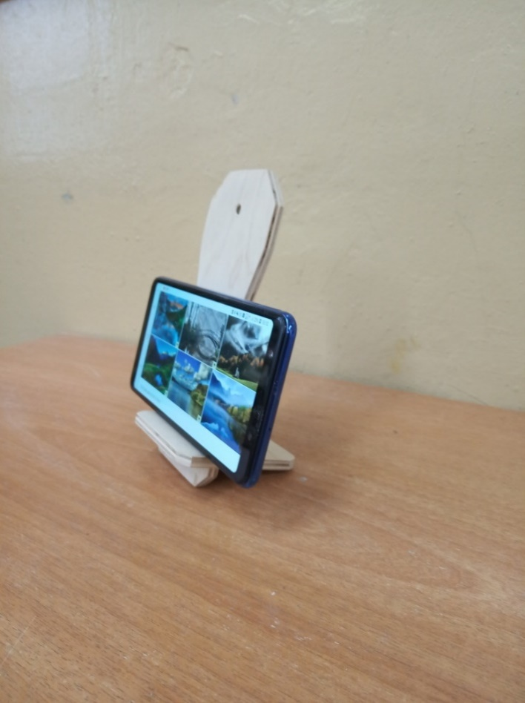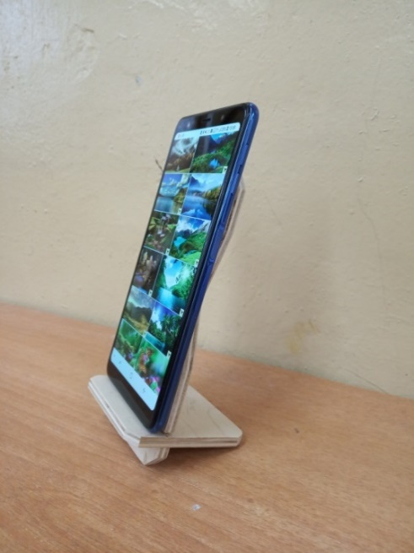

Рис. 1. Образец подставки под смартфон

|  |  |  |  |  |  |  |
| --- | --- | --- | --- | --- | --- | --- |
| C:\Users\1\YandexDisk\Скриншоты\2019-02-11_14-24-41.png | | | | | | |
|  | ***Чертил*** |  |  | ***СТОЙКА*** | | |
| ***Проверил*** |  |  |
| ***Финал ХX ВОШ – 2019*** | | | ***Фанера*** | ***1:1*** | ***1 шт.*** |

Рис. 2. Чертеж стойки

**Карта пооперационного контроля**

|  |  |  |  |  |
| --- | --- | --- | --- | --- |
| **№**  **п/п** | **Критерии оценки** | **Кол-во баллов** | **Кол-во баллов, выстав-ленных** | **Шифр**  **участника** |
| 1. | Наличие рабочей формы (халат, головной убор) | **1** |  |  |
| 2. | Соблюдение правил безопасной работы | **1** |
| 3. | Соблюдение порядка на рабочем месте. Культура труда | **1** |
| 4. | Разработка чертежа в соответствии с техническими условиями и ГОСТ 2.104-68. | **4** |
| 5. | Технология изготовления *стойки:*  разметка заготовки в соответствии с чертежом и техническими условиями;  технологическая последовательность  изготовления изделия;  точность изготовления *задвижного паза* (35х6мм)  точность изготовления изделия в соответствии с чертежом и техническими условиями;  качество и чистовая обработка готового изделия (пластей, кромок, ребер) | **15**  **(2)**  **(2)**  **(5)**  **(3)**  **(3)** |
| 6. | Технология изготовления *основания:*  разметка заготовки в соответствии с чертежом и техническими условиями;  технологическая последовательность изготовления изделия;  точность изготовления *задвижного паза* (36х7мм)  качество и чистовая обработка готового изделия (пластей, кромок, ребер) | **13**  **(2)**  **(4)**  **(2)**  **(5)** |
| 7. | Сборка подставки. Устойчивость, оригинальность, дизайн | **3** |
| 8. | Уборка рабочего места | **1** |
| 9. | Время изготовления – 180 мин. (с двумя перерывами по10 мин.) | **1** |
|  | Итого: | **40** |  |  |

**Практическое задание для школьного этапа Всероссийской олимпиады школьников по технологии 2019-20 уч. года**

**(номинация «Техника и техническое творчество»)**

**Ручная металлообработка 8-9 класс**

По чертежу изготовление отвертки

Технические условия:

1. По чертежу изготовить отвертку к металлическому конструктору (рис. 1).

2. Предельные отклонения готового изделия по наружному контуру ± 0,5 мм, прямоугольного выреза (зева) под гайку М6 + 0,5 мм.

3. Позиции «А» на чертеже скруглить самостоятельно.

*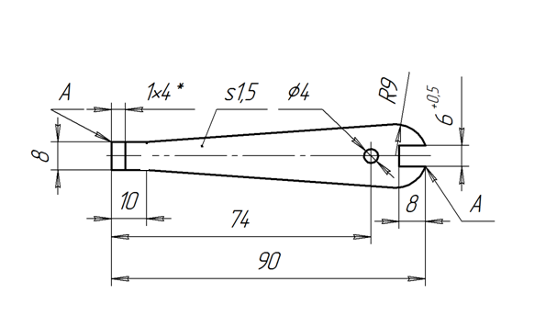*4. Чистовая обработка плоскостей, прямоугольного выреза (зева) и кромок со всех сторон.

Рис. 1. Чертеж отвертки к металлическому конструктору. Справка. \*Размер шлица (жала) плоской отвертки, определяется двумя числами, например: 1х4 - это жало толщиной 1 мм и шириной 4 мм.

**Карта пооперационного контроля**

|  |  |  |  |  |
| --- | --- | --- | --- | --- |
| **№ п/п** | **Критерии оценки** | **Кол.Бал.** | **Кол балл выставленных** | **Шифр уч.** |
| 1. | Наличие рабочей формы (халат, головной убор) | **1** |  |  |
| 2. | Соблюдение правил безопасной работы при работе | **2** |  |
| 3. | Соблюдение порядка на рабочем месте. Культура труда | **2** |  |
| 4. | Технология изготовления изделия в соответствии с чертежом и техническими условиями:  технологическая последовательность изготовление заготовки;  разметка и изготовление заготовки по наружному контуру;  разметка и изготовление прямоугольного выреза (зева) под гайку М 6 + 0,5 мм;  разметка и изготовление шлица (жала);  разметка и сверление отверстия;  скругление углов заготовки (позиция А);  качество и финишная обработка готового изделия *со всех сторон* (*плоскостей, внутреннего прямоугольного выреза, шлица, кромок);*  точность изготовления готового изделия | **33**  **(3)**  **(10)**  **(4)**  **(4)**  **(2)**  **(2)**  **(4)**  **(4)** |  |
| 5. | Уборка рабочего места | **1** |  |
| 6. | Время изготовления – 180 мин.  (с двумя перерывами по 10 мин.) | **1** |  |
| **Итого**: | | **40** |  |

**Практическое задание для школьного этапа Всероссийской олимпиады школьников по технологии 2019-20 года**

**(номинация «Техника и техническое творчество»)**

**Механическая деревообработка 8-9 класс**

Сконструировать и выточить декоративные элементы для спинки стула

Технические условия:

1.С помощью образца (рис. 1) и по заданным габаритным размерам сконструировать и выточить декоративные элементы для спинки стула.

2.Габаритные размеры декоративной детали:

- длина готовой заготовки - 110 ±1мм,

- наибольший диаметр готовой заготовки – 37 ±1мм;

- размеры цилиндрических шипов на концах деталей (на каждой детали по два шипа) – диаметр 13 мм, длина 15 мм, фаска 2х45º;

- количество декоративных элементов – 2 шт.

Примечание. Остальные размеры конструировать самостоятельно и на чертеже их не указывать.

Все детали, по всем параметрам должны быть одинаковы!

3.Материал изготовления – береза, липа, бук.

4.Разработать чертеж декоративной заготовки в масштабе 1:1. Чертеж оформлять в соответствии с ГОСТ 2.104-68. Наличие рамки и основной надписи (углового штампа) на чертеже формата А4 – обязательно. Основную надпись заполните согласно представленными здесь техническими условиями.

5.Размеры на чертеже указывать с предельными отклонениями в соответствии с техническими условиями.

6.Декоративную отделку выполнить декоративными проточками и трением.

**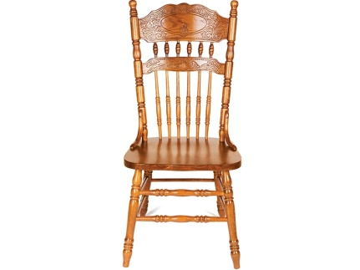**7.Чистовую финишную обработку изделий выполнить шлифовальной шкуркой средней зернистости на тканевой основе.

Декоративный элемент

Рис. 1. Образец спинки стула

**Карта пооперационного контроля**

|  |  |  |  |  |
| --- | --- | --- | --- | --- |
| **№ п/п** | **Критерии оценки** | **Кол.бал.** | **Кол. Бал. Выстав.** | **Ном. Уч.** |
| 1. | Наличие рабочей формы (халат, головной убор). | **1** |  |  |
| 2. | Соблюдение правил безопасной работы на токарном станке. | **2** |
| 3. | Соблюдение порядка на токарном станке и при выполнении столярных работ. Культура труда. | **2** |
| 4. | Разработка чертежа в соответствии с ГОСТ 2.104-68 | **5** |
| 5. | Столярная подготовка заготовки | **2** |
| 6. | Подготовка станка и инструментов к работе | **1** |
| 7. | Технология изготовления изделий:  крепление заготовки на станке в крепежном приспособлении и центре задней бабки;  черновая проточка заготовки по длине и диаметру с припуском на обработку;  разметка и вытачивание деталей в соответствии с чертежом и техническими условиями;  разметка и вытачивание цилиндрических шипов и фасок в соответствии с чертежом и техническими условиями;  чистовая обработка торцов готовых изделий (после снятия со станка);  точность изготовления готовых изделий в соответствии с чертежом и техническими условиями;  качество и чистовая (финишная) обработка готовых изделий | **23**  **(1)**  **(2)**  **(6)**  **(6)**  **(2)**  **(4)**  **(2)** |
| 8. | Декоративная отделка изделий проточками и трением. | **1** |
| 9. | Оригинальность и дизайн готовых изделий | **1** |
| 10. | Уборка рабочих мест | **1** |
| 11. | Время изготовления – 180 мин.  (с двумя перерывами по 10 мин.) | **1** |
| **Итого:** | | **40** |  |  |

**Практическое задание для школьного этапа Всероссийской олимпиады школьников по технологии 2019-20 уч. года**

**(номинация «Техника и техническое творчество»)**

**Механическая металлообработка 8-9 класс**

По чертежу выточить винт ступенчатый

Технические условия:

1.По чертежу выточить винт ступенчатый (рис.1.).

2.Материал изготовления – Сталь Ст3 (круг стальной ГОСТ 2590-88).

3.Предельные отклонения всех размеров (резьбы, выступов, пропила (шлица), длины заготовки) ± 0,5 мм, по диаметрам ± 0,1 мм.

4.Чистовую обработку выполнить шлифовальной шкуркой мелкой зернистости на тканевой основе.

ГОСТ 19258-73 Стержни под нарезание метрической резьбы. Диаметры

5.Резьбу нарезать в слесарных тисках. Резьба должна быть чистой, без заусенцев, сорванных витков и перекоса.

6.Пропил под плоскую отвертку выполнять в слесарных тисках.

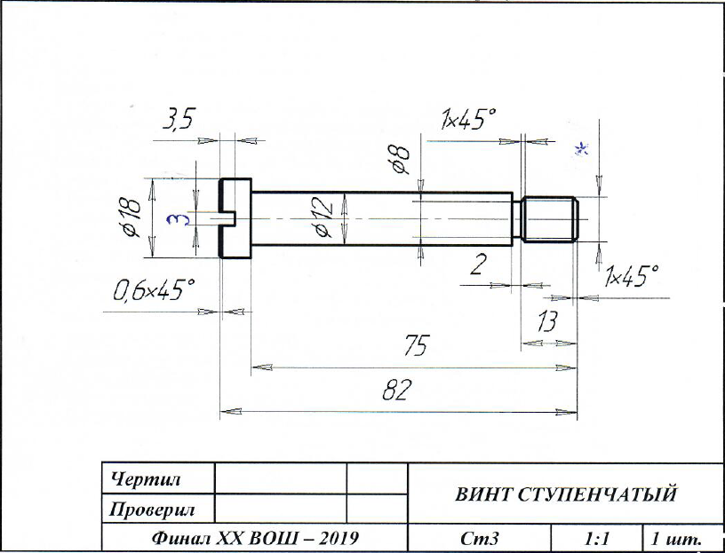7.Заусенцы и все острые грани на заготовке притупить.

Рис.1. Чертеж винта ступенчатого. Размер обозначенный \* подобрать по таблице 1.

Таблица 1. Диаметры стержня под нарезание метрической резьбы

**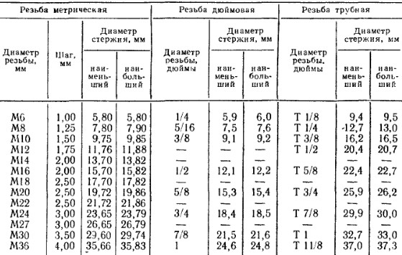**

**Карта пооперационного контроля**

|  |  |  |  |  |
| --- | --- | --- | --- | --- |
| **№ п/п** | **Критерии оценки** | **Кол. Бал.** | **Кол. Бал. Выст.** | **Шифр уч.** |
| 1. | Наличие рабочей формы (халат, головной убор) | **1** |  |  |
| 2. | Соблюдение правил безопасной работы на токарно-винторезном станке. | **2** |  |
| 3. | Соблюдение порядка на рабочих местах при выполнении токарных. Культура труда | **2** |  |
| 4. | Подготовка станка, установка резцов | **1** |  |
| 5. | Подготовка заготовки и крепление ее на станке | **1** |  |
| 6. | Технология изготовления изделия на токарно-винторезном станке:  торцевание заготовки начисто и центрование отверстия;  обтачивание цилиндрической поверхности Ø 12 мм на длину 82 мм, с припуском на чистовую обработку;  обтачивание цилиндрической поверхности под резьбу М10х1,5 мм на длину 15 мм, с припуском для нарезания резьбы;  вытачивание канавки Ø8, шириной 2 мм  вытачивание фасок в соответствии с чертежом;  отрезание заготовки с припуском на слесарную обработку;  точность изготовления готового изделия в соответствии с чертежом и техническими условиями;  качество и чистовая (финишная) обработка готового изделия, изготовленного на токарно-винторезном станке | **20**  **(2)**  **(6)**  **(3)**  **(1)**  **(2)**  **(2)**  **(2)**  **(2)** |  |
| 7. | Технология выполнения слесарных работ:  слесарная обработка торцов заготовки;  нарезание резьбы в слесарных тисках (резьба должна быть чистой, без заусенцев, сорванных витков и перекоса);  изготовление шлица в слесарных тисках (соблюдение размеров, прямолинейность пропила, отсутствие заусенцев) | **8**  **(2)**  **(3)**  **(3)** |  |
| 8. | Качество и чистовая обработка готового изделия | **2** |  |
| 9. | Уборка рабочих мест | **2** |  |
| 10. | Время изготовления – 180 мин. (с двумя перерывами по 10 мин.) | **1** |  |
| **Итого**: | | **40** |  |

**Практическое задание по электротехнике школьного этапа олимпиады школьников по технологии 2019-20 учебного года**

**Номинация «Техника и техническое творчество»**

**8-9 класс**

Трехрожковая люстра управляется двумя выключателями, позволяющими включить одну, две или три лампы накаливания. Параллельно с ней включен торшер, управляемый выключателем. Питание люстры или торшера осуществляется с помощью переключателя, последовательно с которым включен предохранитель.

1.Начертить принципиальную электрическую схему цепи.

2. Собрать эту цепь и проверить ее работоспособность.

3. Измерить ток через одну, две или три лампы люстры.

4. Измерить ток через лампу торшера.

5. Измерить напряжение на люстре.

6. Рассчитать сопротивление одной зажженной лампы.

7. Измерить сопротивление незажженной лампы.

8. Объяснить различие сопротивлений зажженной и незажженной лампы.

**Практическое задание для школьного этапа олимпиады школьников по технологии 2019-20 г.**

**(номинация «Техника и техническое творчество»)**

**8-9 класс**

Движение и навигация роботов

Материалы:

* плата для прототипирования Arduino UNO или аналог;
* регулируемый стабилизатор питания (на основе чипа GS2678 или аналог),
* драйвер двигателей (на основе чипа L293D или аналог);
* Шасси для робота (DFRobot 2WD miniQ или аналог), включающее: платформу диаметром 122 мм с отверстиями для крепления компонентов; два коллекторных двигателя с редукторами 150:1 и припаянными проводами; два комплекта креплений для двигателей с крепежом М2; два колеса 42х19 мм; две шаровых опоры;
* инфракрасный дальномер (10-80 см) Sharp GP2Y0A21 или аналог;
* два аналоговых датчика отражения на основе фототранзисторной оптопары (датчик линии);
* скобы и кронштейны для крепления датчиков;
* винты М3;
* гайки М3;
* шайбы 3 мм;
* стойки для плат шестигранные;
* пружинные шайбы 3 мм;
* набор соединительных проводов для макетных плат и меж-платного соединения типа М-М, П-П и П-М;
* кабельные стяжки (пластиковые хомуты) 2,5х150 мм;
* 3 аккумуляторные батареи напряжением 9В типоразмера «Крона» с зарядным устройством (возможно использование одноразовых батарей емкостью не менее 500мАч или аналогичных аккумуляторных батарей другого типа напряжением 6-9В);
* кабель с разъемом для АКБ типа «Крона»;
* кабель USB;

Инструменты, методические пособия и прочее:

* персональный компьютер или ноутбук с предустановленным программным обеспечением Arduino IDE для программирования робота;
* 2 крестовые отвёртки, подходящие под предоставленный крепёж;
* плоская отвёртка, подходящая под клеммы модулей;
* отвёртка с торцевым ключом, подходящим под предоставленный крепёж;
* маленькие плоскогубцы или утконосы;
* бокорезы;
* цифровой мульти метр;
* распечатанная техническая документация на плату расширения и датчики.

Практическое задание для заключительного этапа Всероссийской олимпиады школьников по технологии 2019 / 2020 года

(номинация: «Техника и техническое творчество»,)

Направление робототехника

Регламент выполнения задания и приёма работ участников членами жюри

1. Приём работ членами жюри осуществляется в виде двух зачётных стартов робота на полигоне

2. На сборку программирования и отладку робота перед первым зачётным стартом отводится 120 минут двумя блоками по 60 минут с перерывом 10 минут между ними. (Участникам рекомендуется в первом блоке провести сборку, во втором программирование и отладку)

3. По прохождению 120 минут все роботы сдаются членам жюри «на карантин»

4. Роботы по очереди выдаются участникам для осуществления первого зачётного старта, после чего сдаются обратно и выдаются участникам после второго перерыва на 10 минут

5. После момента осуществления попыток первого зачётного старта всеми участниками, объявляется второй перерыв на 10 минут

6. На подготовку и отладку ко второй попытке зачётного старта отводится 60 минут. По прошествии 60 минут роботы также сдаются членам жюри «на карантин», после чего по очереди выдаются участникам для осуществления второго зачётного старта

7. Итоговым результатом считается результат лучшего зачётного старта

8. Оценивание производится исходя из пунктов карты контроля.

**Практическое задание для школьного этапа**

**Олимпиады школьников по технологии 2019-20 уч. года**

**(номинация «Техника и техническое творчество»)**

**по 3D моделированию**

**9 класс.**

Задание: разработать, подготовить для печати и распечатать на 3D принтере прототип изделия «Держатель наждачной бумаги».



Рисунок 1. «Держатель наждачной бумаги».

Сконструируйте «Держатель наждачной бумаги» (длина, ширина, высота) 88x20x15. На рисунке 1 представлен простой вариант конструирования. При конструировании необходимо учитывать эргономику, эстетику и вид пластика.

Рекомендации:

При конструировании учесть, что в конструкции фиксации зажима используются металлические болты и гайки. Гайка устанавливается в специальный боковой паз без нарушения целостности подошвы. Головка болта накрывается колпачком.

При конструировании предусмотреть ручку эргономичной формы.

При разработке рекомендуется учесть погрешность печати (при конструировании отверстии и пазов). Для уточнения зазоров и усадки рекомендуется напечатать пробник (например, пластина, с отверстиями разных размеров).

Оптимальное время разработки от 15 до 30 минут.

Порядок выполнения работы:

– на бумажном носителе разработать эскиз прототипа с указанием габаритных размеров.

– выполнить электронную 3D-модель прототипа с использованием одной из программ: SketchUp, Компас 3D, Autodesk Inventor, Autodesk Fusion 360 и т.п.;

– сохранить файл проекта в формате среды разработки в указанной папке (на сетевом диске) с названием zadanie\_номер участника\_rosolimp, а также в формате STEP;

- создать сборочную модель изделия (если используемое ПО позволяет сделать это);

– перевести электронные 3D-модели деталей изделия в формат .stl ;

– подготовить модель для печати на 3D-принтере в слайсере (CURA или иной), выставить необходимые настройки печати в соответствии с выданным листом параметров печати и сохранить файл с названием zadanie\_номер участника\_rosolimp в формате программы - слайсера;

- выполнить скриншоты проекта в слайсере, сохранив в ту же папку (они должны показывать верные настройки печати);

- оформить чертеж (изображение модели) максимально приближенный к требованиям ГОСТ и ЕСКД в необходимом количестве взаимосвязанных проекций, с проставленными размерами, осевые линии и т.д.;

– сдать членам жюри эскиз прототипа (выполненный от руки), файлы 3D-модели в форматах .step, .stl, проект в формате слайсера, электронные чертежи в формате pdf. для распечатки (распечатку осуществляют жюри).

Рекомендации:

При разработке 3D модели, необходимо учитывать ряд требований к ней:

А. При подготовке задания на печать в программе-слайсере любой 3D модели следует размещать деталь на оптимальной плоскости основания.

Б. Не допускается отсутствие целостности сетки модели, рваная топология.

В. Необходимо учитывать минимальные допустимые толщины элементов детали, а также возможную усадку конечного изделия.

Г. При подготовке задания на печать следует задать оптимальные параметры качества и заполнения модели в соответствии с конструкционными свойствами изделия и времени, отведенного на выполнение задания.

Перечень сдаваемой отчетности:

1. Эскиз «от руки» на бумажном носителе

2. Электронную 3D-модель - сохранить файл проекта в формате среды разработки в указанной папке (на сетевом диске) с названием zadanie\_номер участника\_rosolimp и в формате STEP

3. Скриншоты проекта в слайсере

4. Электронные чертежи в формате pdf

5. Напечатанное изделие.

Критерии оценивания практической работы по 3D моделированию

|  |  |  |  |
| --- | --- | --- | --- |
|  | Критерии оценивания | Реком. баллы | Баллы уч. |
| 1 | Знание базового интерфейса работы с графическим 3D-редактором (степень самостоятельности изготовления модели):  - самостоятельно выполняют все операции при изготовлении модели (4 балла);  - участнику требуются эпизодические подсказки по работе редактора, но после объяснения самостоятельно выполняют работу (2 балла);  - участник постоянно задавал вопросы по работе с программой моделирования при изготовлении модели (0 баллов) | 4 |  |
| 2 | Технические требования | 14 |  |
|  | Основание выполнено, подошва гладкая | 2 |  |
|  | Пазы для гаек имеет достаточный размер и форму для размещения гайки | 2 |  |
|  | Размеры зажима соответствуют размеру основания | 2 |  |
|  | Колпачок имеет гнездо для фиксации головки болта | 2 |  |
|  | Колпачок имеет боковые выступы или насечки для удобства вращения болта | 2 |  |
|  | Имеется ручка для удобства выполнения работы изделием | 2 |  |
|  | Модель представлена в собранном виде с закреплённой наждачной бумагой | 2 |  |
| 3 | Сложность выполнения (конфигурация, технические решения, количество и трудоемкость использованных инструментов САПР) | 2 |  |
| 4 | Командный код для принтера для печати модели в программе – слайсере (например CURA и иной) - Gcode получен, учтены все рекомендации настройки печати, сделаны скриншоты (4 балла), - Gcode получен, не учтены настройки (2 балла), - Gcode не получен, подготовка не выполнена (0 баллов). | 4 |  |
| 5 | Эффективность применения при 3d печати подложки и поддержек (оптимальность использования или неиспользования) | 2 |  |
| 6 | Скорость выполнения работы: - Затратили на выполнение задания менее 2,5 часов (4 балла). - Распечатка завершена в 3 часа (2 балла); - Печать не уложилась в отведенные 3 часа (0 баллов) | 4 |  |
| 7 | Модель в целом получена (факт распечатки детали)  - Основание получено (1 балл)  - Зажим получен (1 балл)  - Колпачки получены (2 балла) | 4 |  |
|  | Графическое оформление проекта |  |  |
| 8 | Рабочий эскиз на бумажном носителе  На эскизе на бумажном носителе изображены на все необходимые детали (1 балл)  На эскизе на бумажном носителе выдержаны пропорции между деталями (1 балл)  Детализация достаточна для последующего моделирования (1 балл) | 3 |  |
| 9 | Чертеж в электронном виде выполнен - Имеется необходимое количество видов (1 балл) - Имеется аксонометрия (0.5 балла) - Проставлены все необходимые размеры (0.5 балла) - Имеется продольный разрез (0.5 балла) - Чертеж оформлен (рамка, надпись) (0.5 балла) | 3 |  |
|  | Итого: | 40 |  |